附件
平潭第二实验小学智慧校园采购项目

征
集
方
案
要
求

2022年1月

项目概述

建设目标
《国家中长期教育改革和发展规划纲要(2010-2020年)》和《教育信息化十年发展规划(2011-2020年)》确定的教育信息化目标任务，“十三五”期间，教育信息化工作要更加贴近教育改革发展中的重大现实问题、融入教育改革发展的核心领域，为教育改革发展增添动力与手段。要在“十二五”工作基础上，由点及面、由单项工作到教育教学与管理全过程，促进教育信息化全面深入应用，使教学更加个性化、管理更加精细化、决策更加科学化。
要通过深化信息技术与教育教学、教育管理的融合，强化教育信息化对教学改革，尤其是课程改革的服务与支撑，强化将教学改革，尤其是课程改革放在信息时代背景下来设计和推进。要聚焦教育改革发展过程中困扰教学、管理的核心问题和难点问题，将信息技术融入到教学和管理模式创新的过程中，以创新促发展，推动教育服务供给方式、教学和管理模式的变革，形成中国特色的教育信息化发展路径。
要依托信息技术营造信息化教学环境，促进教学理念、教学模式和教学内容改革，推进信息技术在日常教学中的深入、广泛应用，适应信息时代对培养高素质人才的需求。有条件的地区要积极探索信息技术在“众创空间”、跨学科学习(STEAM教育)、创客教育等新的教育模式中的应用，着力提升学生的信息素养、创新意识和创新能力，养成数字化学习习惯，促进学生的全面发展，发挥信息化面向未来培养高素质人才的支撑引领作用。面向未来培养高素质人才，教师能力是关键。要建立健全教师信息技术应用能力标准，将信息化教学能力培养纳入师范生培养课程体系，列入高校和中小学办学水平评估、校长考评的指标体系，将教师信息技术应用能力纳入教师培训必修学时(学分)，将能力提升与学科教学培训紧密结合，有针对性地开展以深度融合信息技术为特点的课例和教学法的培训，培养教师利用信息技术开展学情分析与个性化教学的能力，增强教师在信息化环境下创新教育教学的能力，使信息化教学真正成为教师教学活动的常态。
当前，云计算、大数据、物联网、移动计算等新技术逐步广泛应用，经济社会各行业信息化步伐不断加快，社会整体信息化程度不断加深，信息技术对教育的革命性影响日趋明显。“十三五”期间，全面提升教育质量、在更高层次上促进教育公平、加快推进教育现代化进程等重要任务对教育信息化提出了更高要求，也为教育信息化提供了更为广阔的发展空间。
智慧校园是教育信息化建设的必然阶段。建设智慧校园，对于促进教师和学生尽快提高应用信息技术的水平,促进学校教学改革，推行素质教育，促进教学手段的现代化水平，全面提高学校现代化管理水平，加强学校与外界交流等方面都具有重要作用。

建设内容
基于智慧校园平台的建设，力求提高学校教育的信息化水平，探索如何促进基于云校一体化模式下的教育管理与教育教学实现形式，逐步解决校园教学的全向交互、校园环境的全面感知、校园管理的高效协同、校园生活的个性便捷，最终实现建成完整统一、技术先进，覆盖全面、应用深入，高效稳定、安全可靠的智慧校园。
项目建设内容包含：
序号 | 产品 | 备注
1 | 智慧校园 | SAAS云服务版本（含五年服务）
2 | 智慧课堂 | 本次建设3间（一间智慧课堂配置配置：1套智慧课堂教师端软件、55套智慧课堂软件（学生端）、55台学生平板（含皮套）、1台无线AP、1台充电柜）
3 | 学科工作坊 | SAAS云服务版本（含三年服务）
4 | 教学助手 | SAAS云服务版本

设计原则
智慧校园平台是一项结构复杂、涉及面广、建设周期长的信息化系统工程，为能够使智慧校园平台建设健康、有序的开展，智慧校园的总体规划遵循如下原则：
1、统筹规划，分布实施
智慧校园需要分阶段建设，为保障智慧校园落地效果具备先进性和示范性，本次方案瞄准校园未来3-5年的发展需求，对智慧校园进行前瞻性统一规划，避免“建成就落后”和“推到重来，全部更新的”资源浪费。所选取软硬件设施均为当前领域前沿技术方案。同时，对智慧校园的分阶段任务进行梳理，制定阶段性目标和方案。
2、需求驱动，融合创新
满足实际教育需求为基本前提，围绕教学和管理的核心需求展开，基于先进信息技术的发展和新型教育理念进行创新设计。
3、递进升级，逐步完善
基于智慧校园3-5年规划，制订合理的实施进度表和任务分解书，稳步推进项目建设，逐步实现升级改造，边建设、边应用、边评估，逐步推进，充分发挥信息化应用项目优势，确保预期建设目标实现。
4、上下联通，开放扩展
国家已经规划并实施了一系列的重大教育信息化工程，包括三通两平台、校校通、班班通等，省市和区县也在逐步部署区县教育云服务平台，智慧校园平台预留区县云平台接口并完善兼容区县平台业务。同时，智慧校园平台需接入各项智能硬件，考虑到硬件设备的差异性，平台应具备良好的开放性。。

项目需求分析

智慧校园建设需求

智慧校园
智慧校园是通过利用“大数据+物联网+云计算”，来为学校构建智慧化的校园学习、生活、环境。将教学、科研、管理与校园生活进行充分的融合，实现校园管理智能化、校园生活一体化、校园设施数字化、课堂教学生动化、家校沟通无缝化。
智慧校园在“IT基础设施层”基础上，完成“应用支撑层”的搭建。通过对“业务应用”的数据整合，实现数字校园信息资源的共享与交换。并且支撑数字校园对信息整合基础上的应用整合与开发，实现WEB门户、手机客户端、微信等方式的智慧校园信息的“综合服务展现”。同时，需要建设智慧校园的“信息标准和安全运维体系”。
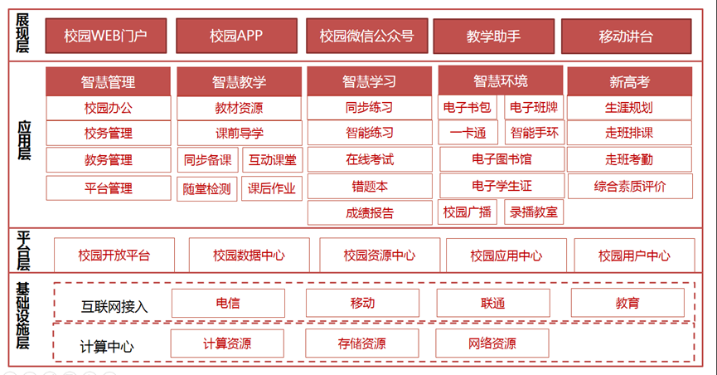

智慧课堂
基于物联网技术的智慧教室是教室内的基础硬件装配和基本软件应用的高效有机结合。教室内的基础硬件装配，不能理解为将所有的教室建设成能上网的多媒体教室。要将网络覆盖的范围、终端的连接质量是否能够满足实际的应用情景；教室内必要的多媒体教学设备是否能真正的辅助教师教学作为考量依据。即考虑所有硬件设备在教室内的实用性，让有限的资金投入发挥出的最大的价值，具备在学校内和区域内普遍推广的可行性。
智慧课堂系统是基于PAD的电子书包，支持Android、Windows、IOS等各种平板电脑及智能手机，依靠教育云平台的资源与用户体系为支撑，集成课前导学、微课制作工具、互动课堂、课后作业、作业辅导、学习分析等教学系统，致力于解决教师课前、课中、课后等一系列教学的解决方案。
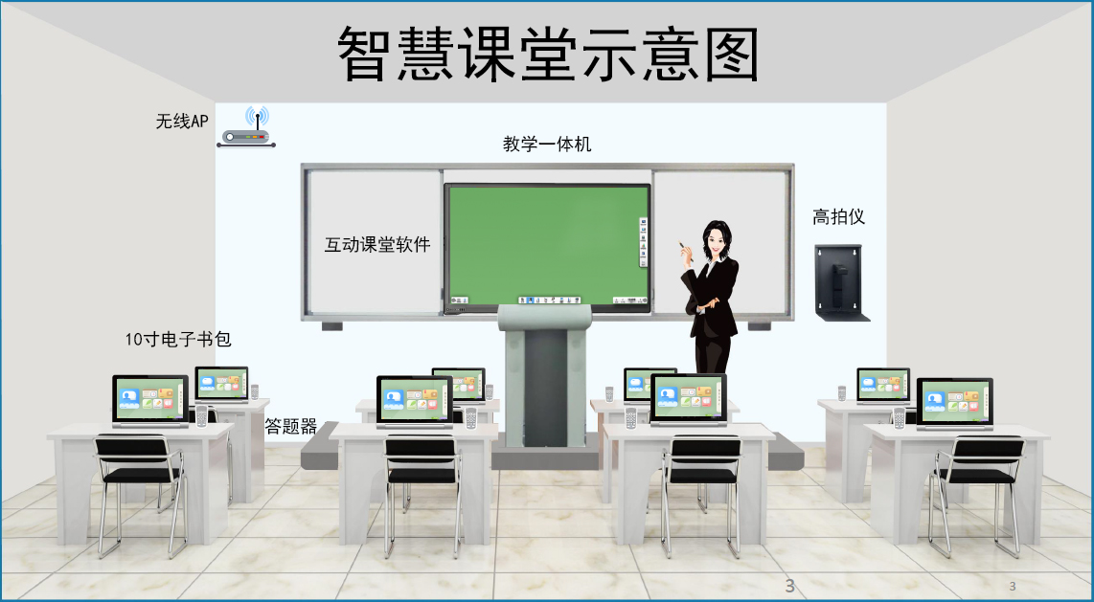

智慧课堂系统示意图

如上图，智慧课堂中，硬件包括教学一体机、无线AP、电子书包、高拍仪、答题器；软件包括互动课堂软件（教学助手授课端）、电子书包软件及资源等。

学科工作坊
学科工作坊是按照“名师引领，传承创新，资源共享，辐射带动”原则，遴选一批理念先进、成果突出、特色鲜明的名师，并在名师主导下，以骨干教师为核心团队，以师带徒为主要培养形式，共同开展基于线上和线下的学科研究、教改探索和教学磨练的实体与网络相结合的新型工作坊，旨在培养一批未来的学科名师，并依托网络充分发挥其在骨干教师培养、教学改革研究和学科建设方面的示范引领和辐射带动作用，共享名师优质资源。
通过学科工作坊建设，全面展示名师风采，建设一批具有名师鲜明特色的优质数字教育资源；带动学科教师专业成长；构建信息技术环境下名师资源共享及师资培养新机制。
学科工作坊要求按照运营管理，展现管理，运行管理，业务管理，后台管理，移动端管理六个方面进行软件功能开发：
运营管理要实现工作室的开通、管理、广告、公告等基础运营需求。
展现管理要实现广场主页展示，广场的主体信息均按照一定的规则自动收集各学科工作坊的信息、资源、学员等汇聚展示；实现工作坊主页展示，作为工作坊的门户，展示宣传工作坊的建设内容和成果；实现工作坊个性化装扮功能，允许用户对工作坊进行风格、布局、栏目等进行装扮设置。
运行管理要实现诸如工作室简介、资讯、公告、成员、动态、留言、文章、资源网盘、激励机制、权限管理等基础功能，以实现工作室的日常运行和管理。
业务管理要实现基于网络开展在线教研活动，在线课题研究、在线视频观摩学习、在线评课、在线交流讨论等核心业务需求，以促使工作室通过互联网的形式展开教学研讨和交流学习。
后台管理要实现学科工作坊的负责人对工作坊进行日常的管理，包括对工作坊建设内容的管理、成员的管理以及权限的管理，同时可以设置多位管理员以协助名师对工作室进行日常的管理。
移动端管理要实现工作坊在移动端的展现，便于名师及工作坊成员在移动端使用学科工作坊。支持查看工作坊最新动态及工作坊内容，并进行评论、回复、留言等基本交互操作功能；实现通过移动端进行教研活动、在线交流等活动的开展。通过移动互联网的延伸和补充，使许可工作坊成为学习交流的互动平台，传播先进的教学理念和教学经验，引领学科研究和教师专业成长。
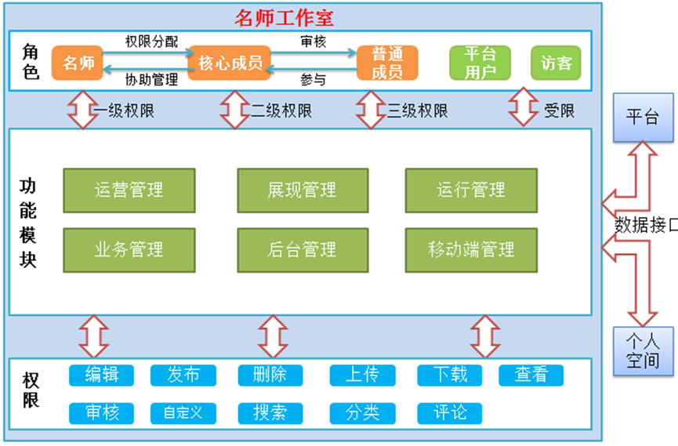

产品需求
序号 | 产品 | 备注
1 | 智慧校园 | SAAS云服务版本（含五年服务）
2 | 智慧课堂 | 本次建设3间（一间智慧课堂配置配置：1套智慧课堂教师端软件、55套智慧课堂软件（学生端）、55台学生平板（含皮套）、1台无线AP、1台充电柜）
3 | 学科工作坊 | SAAS云服务版本（含三年服务）
4 | 教学助手 | SAAS云服务版本

平潭第二实验小学
2021年12月31日

